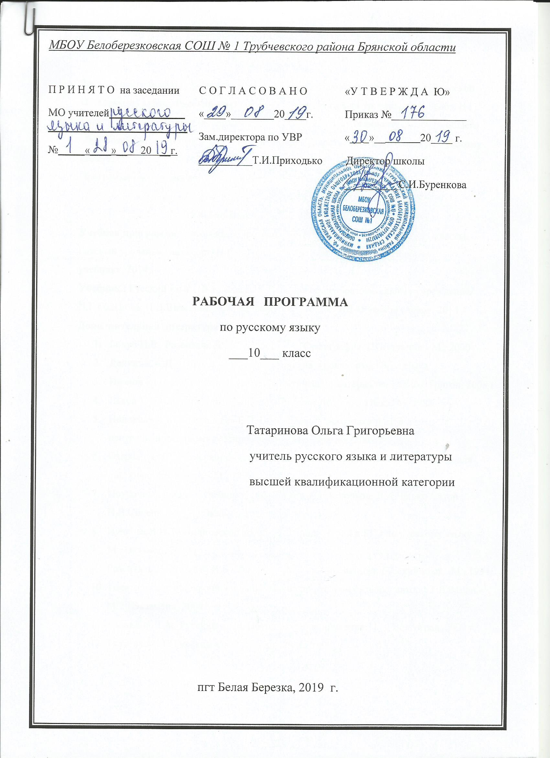
ПОЯСНИТЕЛЬНАЯ ЗАПИСКА
Рабочая программа по русскому языку для 10 класса составлена на основе авторской «Программы курса «Русский язык». 10—11 классы. Базовый уровень» / авт.-сост. Н.Г. Гольцова. Соответствует Федеральному образовательному стандарту среднего общего образования по русскому языку и Примерной государственной программе по русскому языку.
Программа рассчитана на 70 часов согласно Учебному плану школы .

Учебно-методическое обеспечение курса
Учебная программа : авторская «Программа курса «Русский язык». 10—11 классы. Базовый уровень» / авт.-сост. Н.Г. Гольцова. — М.: ООО «Русское слово —
учебник», 2014.
Учебник : Русский язык. 10-11 классы : учеб. для общеобразовательных учреждений/ Н.Г.Гольцова, И.В.Шамшин, М.А.Мищенрина – М. : «ТИД «Русское слово», 2014.
Дополнительная литература :
- Голуб И.Б., Розенталь Д.Э. Русский язык. Орфография. Пунктуация.- М., 2000
- Дейкина А.Д. Обучение и воспитание на уроках русского языка.
- Иванов Ю.С. ЕГЭ. Русский язык. Теоретические материалы. – СПб.: Тригон, 2008 г
- Львов М.Р. Словарь-справочник по методике русского языка.-М.,1988.
- Новикова Л.И., Грибанская Е.Э. Пособие для подготовки к ЕГЭ и централизированному тестированию. – М.: Экзамен, 2009 г
- Озеров Ю.А. Экзаменационное сочинение на литературную тему. Пособие для поступающих в вузы.- М., 1994.
- Поурочные планы к учебнику. В.Ф.Греков, С.Е.Крючков, Л.А.Чешко /автор : Н.В.Сиденко.- М. : «Экзамен», 2004.
- Пучкова Л.И. Методическое пособие для подготовки к ЕГЭ по русскому языку. – М.: Экзамен, 2009 г.
- Розенталь Д.Э., Голуб И.Б., Теленкова М.А. Современный русский язык.–М., 1994.
- Тематическое и поурочное планирование по русскому языку / автор : Т.В.Раман.- М. : «Экзамен», 2004.
- Тропкина Л.А. Русский язык. Поурочное планирование 11. – Волгоград, 2009 г.
- Ткаченко Н.Г. Русский язык. Диктанты.-М., 1999

ЦЕЛИ И ЗАДАЧИ
Курс русского языка в XI классе направлен на достижение следующих целей:
- воспитание гражданина и патриота; формирование представления о русском языке как духовной, нравственной и культурной ценности народа; - осознание национального своеобразия русского языка; овладение культурой межнационального общения;
- дальнейшее развитие и совершенствование способности и готовности к речевому взаимодействию и социальной адаптации; готовности к трудовой деятельности, осознанному выбору профессии; навыков самоорганизации и саморазвития; информационных умений и навыков;
- освоение знаний о русском языке как многофункциональной знаковой системе и общественном явлении; языковой норме и ее разновидностях; нормах речевого поведения в различных сферах общения;
- овладение умениями опознавать, анализировать, классифицировать языковые факты, оценивать их с точки зрения нормативности; различать функциональные разновидности языка и моделировать речевое поведение в соответствии с задачами общения;
- применение полученных знаний и умений в собственной речевой практике; - повышение уровня речевой культуры, орфографической и пунктуационной грамотности.
В соответствии с целями преподавания русского языка основные задачи курса русского языка в 10 классе по данной программе сводятся к следующему:
-закрепить и углубить знания учащихся об основных единицах и уровнях языка, развить умения по орфоэпии, лексике, фразеологии, грамматике, правописанию;
- закрепить и расширить знания о языковой норме, развивая умение анализировать языковые единицы с точки зрения правильности, точности и уместности их употребления и совершенствуя навык применения в практике речевого общения основных норм современного русского литературного языка;
-совершенствовать орфографическую и пунктуационную грамотность учащихся;
- обеспечить дальнейшее овладение функциональными стилями речи с одновременным расширением знаний учащихся о стилях, их признаках, правилах использования;
- развивать и совершенствовать способность учащихся создавать устные и письменные монологические и диалогические высказывания различных типов и жанров в разных сферах общения; осуществлять речевой самоконтроль; оценивать устные и письменные высказывания с точки зрения языкового оформления, эффективности достижения поставленных коммуникативных задач;
- формировать и совершенствовать основные информационные умения и навыки: чтение и информационная переработка текстов разных типов, стилей и жанров, работа с различными информационными источниками.

ТРЕБОВАНИЯ К УРОВНЮ ПОДГОТОВКИ УЧАЩИХСЯ:
В результате изучения русского языка ученик должен
- знать/понимать
- связь языка и истории, культуры русского и других народов;
- смысл понятий: речевая ситуация и ее компоненты, литературный язык, языковая норма, культура речи;
- основные единицы и уровни языка, их признаки и взаимосвязь;
  - орфоэпические, лексические, грамматические, орфографические и пунктуационные нормы современного русского литературного языка; нормы речевого поведения в социально-куль-турной, учебно-научной, официально-деловой сферах общения;
- уметь
- осуществлять речевой самоконтроль; оценивать устные и письменные высказывания с точки зрения языкового оформления, эффективности достижения поставленных коммуникативных задач;
- анализировать языковые единицы с точки зрения правильности, точности и уместности их употребления;
- проводить лингвистический анализ текстов различных функциональных стилей и разновидностей языка;
аудирование и чтение
- использовать основные виды чтения (ознакомительно-изучающее, ознакомительно-реферативное и др.) в зависимости от коммуникативной задачи;
- извлекать необходимую информацию из различных источников: учебно-научных текстов, справочной литературы, средств массовой информации, в том числе представленных в электронном виде на различных информационных носителях;
говорение и письмо
- создавать устные и письменные монологические и диалогические высказывания различных типов и жанров в учебно-научной (на материале изучаемых учебных дисциплин), социально-культурной и деловой сферах общения;
- применять в практике речевого общения основные орфоэпические, лексические, грамматические нормы современного русского литературного языка;
- соблюдать в практике письма орфографические и пунктуационные нормы современного русского литературного языка;
- соблюдать нормы речевого поведения в различных сферах и ситуациях общения, в том числе при обсуждении дискуссионных проблем;
- использовать основные приемы информационной переработки устного и письменного текста;
- использовать приобретенные знания и умения в практической деятельности и повседневной жизни для:
- осознания русского языка как духовной, нравственной и культурной ценности народа; приобщения к ценностям национальной и мировой культуры;
- развития интеллектуальных и творческих способностей, навыков самостоятельной деятельности; самореализации, самовыражения в различных областях человеческой деятельности;
- увеличения словарного запаса; расширения круга используемых языковых и речевых средств; совершенствования способности к самооценке на основе наблюдения за собственной речью;
- совершенствования коммуникативных способностей; развития готовности к речевому взаимодействию, межличностному и межкультурному общению, сотрудничеству;
- самообразования и активного участия в производственной, культурной и общественной жизни государства

содержание
Введение ( 3 часа)
Русский язык среди языков мира. Богатство и выразительность русского языка. Русские писатели о выразительности русского языка. Русский язык как государственный язык Российской Федерации и язык межнационального общения народов России.
Русский язык как один из мировых языков. Литературный язык как высшая форма существования национального языка. Понятие нормы литературного языка. Типы норм литературного языка. Норма и культура речи.
Понятие о функциональных разновидностях (стилях); основные функциональные стили современного русского литературного языка.
Лексика. Фразеология. Лексикография ( 8 часов)
Основные понятия и основные единицы лексики и фразеологии.
Слово и его значение. Однозначность и многозначность слов.
Изобразительно-выразительные средства русского языка. Омонимы и их употребление. Паронимы и их употребление. Синонимы и их употребление. Антонимы и их употребление. Происхождение лексики современного русского языка. Лексика общеупотребительная и лексика, имеющая ограниченную сферу употребления. Употребление устаревшей лексики и неологизмов.
Фразеология. Фразеологические единицы и их употребление. Лексикография.
Фонетика. Графика. Орфоэпия ( 6 часов)
Основные понятия фонетики, графики, орфоэпии. Звуки и буквы. Позиционные (фонетические) и исторические чередования звуков. Фонетический разбор.
Орфоэпия. Основные правила произношения гласных и согласных звуков. Ударение.
Морфемика и словообразование ( 5 часов)
Основные понятия морфемики и словообразования. Состав слова. Морфемы корневые и аффиксальные. Основа слова. Основы производные и непроизводные. Морфемный разбор слова. Словообразование. Морфологические способы словообразования. Понятие словообразовательной цепочки. Неморфологические способы словообразования.
Словообразовательный разбор. Основные способы формообразования в современном русском языке.
Морфология и орфография . Основные понятия морфологии и орфографии. Взаимосвязь морфологии и орфографии.
Орфография ( 14 часов)
Принципы русской орфографии. Морфологический принцип как ведущий принцип русской орфографии. Фонетические, традиционные и дифференцирующие написания.
Проверяемые и непроверяемые безударные гласные в корне слова. Чередующиеся гласные в корне слова. Употребление гласных после шипящих. Употребление гласных после ц. Правописание звонких и глухих согласных. Правописание непроизносимых согласных и сочетаний сч, зч, шч, жч, стч, здч. Правописание двойных согласных.
Правописание гласных и согласных в приставках. Приставки пре- и при-. Гласные и и ы после приставок. Употребление ъ и ь. Употребление прописных и строчных букв.
Правила переноса слов.
Морфология ( 31 час) Самостоятельные части речи
Имя существительное. Имя существительное как часть речи. Лексико-грамматические разряды имён существительных. Род имён существительных. Распределение существительных по родам. Существительные общего рода. Определение и способы выражения рода несклоняемых имён существительных и аббревиатур. Число имён существительных. Падеж и склонение имён существительных. Морфологический разбор имён существительных. Правописание падежных окончаний имён существительных.
Варианты падежных окончаний. Гласные в суффиксах имён существительных. Правописание сложных имён существительных. Составные наименования и их правописание.
Имя прилагательное. Имя прилагательное как часть речи. Лексико-грамматические разряды имён прилагательных. Качественные прилагательные. Сравнительная и
превосходная степени качественных прилагательных. Простая (синтетическая) и сложные (аналитические) формы степеней сравнения. Стилистические особенности
простых и сложных форм степеней сравнения. Полные и краткие формы качественных прилагательных. Особенности образования и употребления кратких прилагательных. Синонимия кратких и полных форм в функции сказуемого; их семантические и стилистические особенности. Прилагательные относительные и притяжательные.
Особенности образования и употребления притяжательных прилагательных.
Переход прилагательных из одного разряда в другой. Морфологический разбор имён прилагательных. Правописание окончаний имён прилагательных. Склонение качественных и относительных прилагательных.Особенности склонения притяжательных прилагательных на -ий. Правописание суффиксов имён прилагательных. Правописание н и нн в суффиксах имён прилагательных. Правописание сложных имён прилагательных.
Имя числительное. Имя числительное как часть речи. Лексико-грамматические разряды имён числительных. Простые, сложные и составные числительные. Морфологический разбор числительных. Особенности склонения имён числительных. Правописание имён числительных. Употребление имён числительных в речи. Особенности употребления собирательных числительных.
Местоимение. Местоимение как часть речи. Разряды местоимений. Значение, стилистические и грамматические особенности употребления местоимений.
Морфологический разбор местоимений. Правописание местоимений.
Глагол. Глагол как часть речи. Основные грамматические категории и формы глагола. Инфинитив как начальная форма глагола. Категория вида русского глагола.
Переходность/непереходность глагола. Возвратные глаголы. Категория наклонения глагола. Наклонение изъявительное, повелительное, сослагательное (условное).
Категория времени глагола. Спряжение глагола. Две основы глагола. Формообразование глагола. Морфологический разбор глаголов. Правописание глаголов.
Причастие. Причастие как особая глагольная форма. Признаки глагола и прилагательного у причастий. Морфологический разбор причастий. Образование причастий.
Правописание суффиксов причастий. Н и нн в причастиях и отглагольных прилагательных. Переход причастий в прилагательные и существительные.
Деепричастие. Деепричастие как особая глагольная форма. Образование деепричастий.
Морфологический разбор деепричастий. Переход деепричастий в наречия и предлоги.
Наречие. Наречие как часть речи. Разряды наречий. Морфологический разбор наречий.
Правописание наречий. Гласные на конце наречий. Наречия, оканчивающиеся на шипящий. Отрицательные наречия. Слитное, раздельное и дефисное написание наречий.
Слова категории состояния. Грамматические особенности слов категории состояния.
Омонимия слов категории состояния, наречий на -о, -е и кратких прилагательных ср. р. ед. ч. Морфологический разбор слов категории состояния.
Служебные части речи
Предлог. Предлог как служебная часть речи. Особенности употребления предлогов.
Морфологический разбор предлогов. Правописание предлогов.
Союзы и союзные слова. Союз как служебная часть речи. Союзные слова.
Классификация союзов по значению, употреблению, структуре. Подчинительные союзы и союзные слова. Морфологический разбор союзов. Правописание союзов.
Частицы. Частица как служебная часть речи. Разряды частиц. Морфологический разбор частиц. Правописание частиц. Раздельное и дефисное написание частиц. Частицы не и ни, их значение и употребление. Слитное и раздельное написание не и ни с различными частями речи.
Междометие. Звукоподражательные слова. Междометие как особый разряд слов. Звукоподражательные слова. Морфологический разбор междометий. Правописание междометий. Функционально-стилистические особенности употребления междометий.
Повторение и обобщение пройденного ( 3 часа)
УЧЕБНО – ТЕМАТИЧЕСКИЙ ПЛАН
10 класс
№ п/п | Название раздела курса | Количество часов
 | Введение | 3 часа
 | Лексика и фразеология | 8 часов
 | Фонетика. Графика. Орфоэпия. | 6 часов
 | Морфемика и словообразование | 5 часов
 | Орфография | 14 часов
 | Морфология | 31 час
 | Повторение и обобщение изученного | 3 часа
 | Итого | 70 часов

Форма промежуточного контроля : проверочные работы, тестирование, зачёты, словарные диктанты, контрольные диктанты.
Форма итогового контроля : итоговый контрольный диктант.

КАЛЕНДАРНО – ТЕМАТИЧЕСКОЕ ПЛАНИРОВАНИЕ
№ | Тема урока, раздела, виды контроля | Дата по плану | Дата по факту
Введение (3 часа)
 | Слово о русском языке
 | Диктант по остаточным знаниям
 | Анализ диктанта. Работа над ошибками
Лексика и фразеология ( 8 часов)
 | Слово – центральная единица языка. Однозначность и многозначность слова.
 | Изобразительно-выразительные средства русского языка.
 | Практикум по изобразительным средствам языка
 | РР Изложение
 | Системные отношения в лексике : синонимы и антонимы.
 | Системные отношения в лексике : омонимы и паронимы.
 | Практикум по распознаванию паронимов
 | Фразеологизмы и их употребление
Фонетика. Графика, Орфоэпия ( 6 часов)
 | Система гласных и согласных звуков русского языка. Слог. Фонетический разбор.
 | РР Краткое изложение
 | Орфоэпические нормы русского языка
 | Практикум по орфоэпии
 | Контрольная работа по теме «Лексика. Фонетика. Орфоэпия»
 | Анализ контрольной работы. Работа над ошибками.
Морфемика и словообразование ( 5 часов)
 | Система морфем русского языка. Словообразующие и формообразующие аффиксы.
 | Морфемный анализ слова.
 | Словообразование в русском языке.
 | Словообразовательный разбор слова.
Орфография ( 14 часов )
 | Принципы русской орфографии. Безударные и чередующиеся гласные в корне слова.
 | Гласные после шипящих
 | Практикум по правописанию гласных
 | Слова с сомнительными и непроизносимыми согласными.
 | Правописание удвоенных согласных.
 | Практикум по правописанию согласных
 | Гласные и согласные в приставках.
 | И и Ы после приставок
 | Практикум по правописанию приставок
 | Тестирование по теме «Орфография»
 | Контрольные диктант по теме «Орфография»
 | Анализ диктанта. Работа над ошибками.
2 полугодие
 | Употребление прописных букв. Правила переноса слов.
 | РР Обучающее сочинение-рецензия на текст публицистического стиля.
Морфология ( 31 час )
 | Имя существительное как часть речи.
 | Правописание падежных окончаний.
 | Практикум по правописанию существительных
 | Гласные в суффиксах имён существительных.
 | Гласные в суффиксах имён существительных.
 | Прилагательное как часть речи.
 | Правописание прилагательных.
 | Правописание суффиксов имён прилагательных.
 | Правописание суффиксов имён прилагательных.
 | Правописание сложных прилагательных и существительных.
 | Практикум по правописанию сложных прилагательных и существительных.
 | Контрольный диктант по теме «Орфография»
 | Анализ контрольного диктанта. Работа над ошибками.
 | Имя числительное как часть речи.
 | Правописание числительных
 | Местоимение как часть речи.
 | Правописание местоимений.
 | Контрольное тестирование по теме «Орфография»
 | Анализ результатов тестирования. Работа над ошибками.
 | Глагол как часть речи.
 | Правописание глаголов.
 | Причастие как часть речи.
 | Правописание причастий
 | Деепричастие как часть речи.
 | Правописание деепричастий.
 | РР Изложение текста-рассуждения
 | Наречие как часть речи.
 | Правописание наречий.
 | Слова категории состояния.
 | Служебные части речи. Предлог. Правописание предлогов.
 | Союз как часть речи. Правописание союзов.
 | Частицы. Междометия и звукоподражательные слова.
Повторение и обобщение ( 3 часа)
 | Итоговая контрольная работа.
 | Анализ работы. Работа над ошибками.
 | РР Устные выступления с докладами на грамматическую тему.
СПИСОК ЛИТЕРАТУРЫ:
1. Русский язык. 10-11 классы : учеб. для общеобразовательных учреждений/ Н.Г.Гольцова, И.В.Шамшин, М.А.Мищенрина – М. : «ТИД «Русское слово», 2014.
2.Примерная государственная программа по русскому языку.
3 «Программа курса «Русский язык». 10—11 классы. Базовый уровень» / авт.-сост. Н.Г. Гольцова. — М.: ООО «Русское слово — учебник», 2014.
4.Федеральный образовательный стандарт по русскому языку.

